МИНОБРНАУКИ РФ

Федеральное государственное бюджетное

образовательное учреждение высшего образования  
«Тульский государственный университет»

Институт прикладной математики и компьютерных наук  
Кафедра вычислительной техники

Отчёт по лабораторной работе №4

«Методология функционального проектирования»

по дисциплине «CASE и CALS технологии»

Выполнил студент группы 220681:

Шайхаттаров Д.В.

Проверил:

асс. Демидова А.В.

Тула 2020

1. Цель работы

Изучить методологии функционального моделирования IDEF0 и IDEF3.

1. Ход работы
2. Выбранная система – предприятие по изготовлению как типовой мебели, так и на заказ. С оборудованием, которое позволит работникам преобразовывать сырьё в готовые изделия с помощью чертежей созданных работниками внутри предприятия, и выпускать мебель на постоянный поток или на заказ.
3. Создана контекстная диаграмма 0го уровня

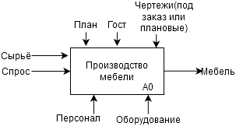

Рисунок 1 – Контекстная диаграмма А0

1. В стандарте IDEF0 построена диаграмма 1го уровня, при помощи декомпозиции А0 на 6 функциональных блоков.

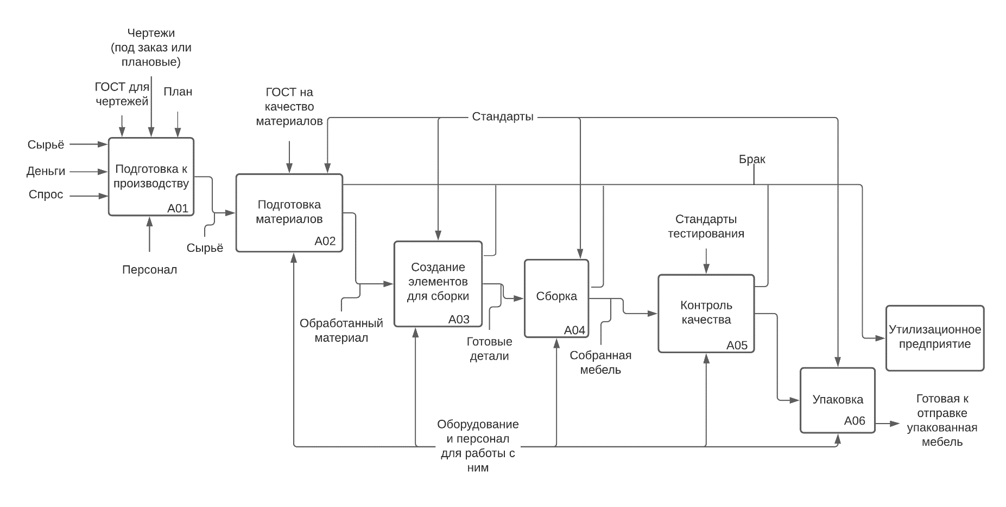

Рисунок 2 – Диаграмма декомпозиции 1го уровня диаграммы A0

Производство требует постоянного контроля персонала на всех этапах производства.

1. А01 блок из диаграммы на рисунке 2 декомпозирован на 2 уровень

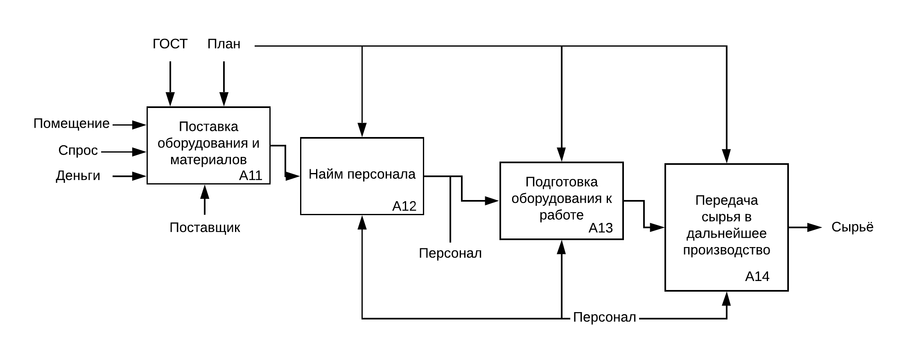

Рисунок 3 – Диаграмма декомпозиции 2го уровня блока A01

1. В IDEF3 построена диаграмма 2го уровня, при помощи декомпозиции А02 блока. Соединение & запускает все процессы параллельно.

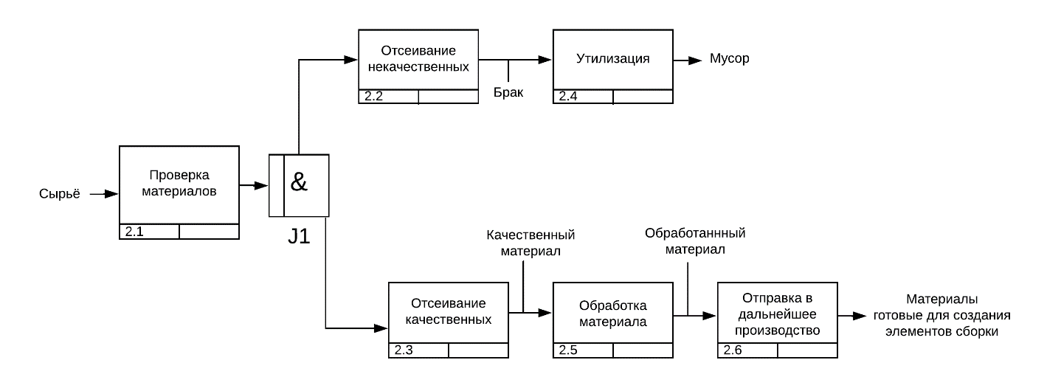

Рисунок 4 – Диаграмма IDEF3 декомпозиции блока A02

1. В IDEF3 построена диаграмма 2го уровня, при помощи декомпозиции А03 блока. Соединение X – исключающее или.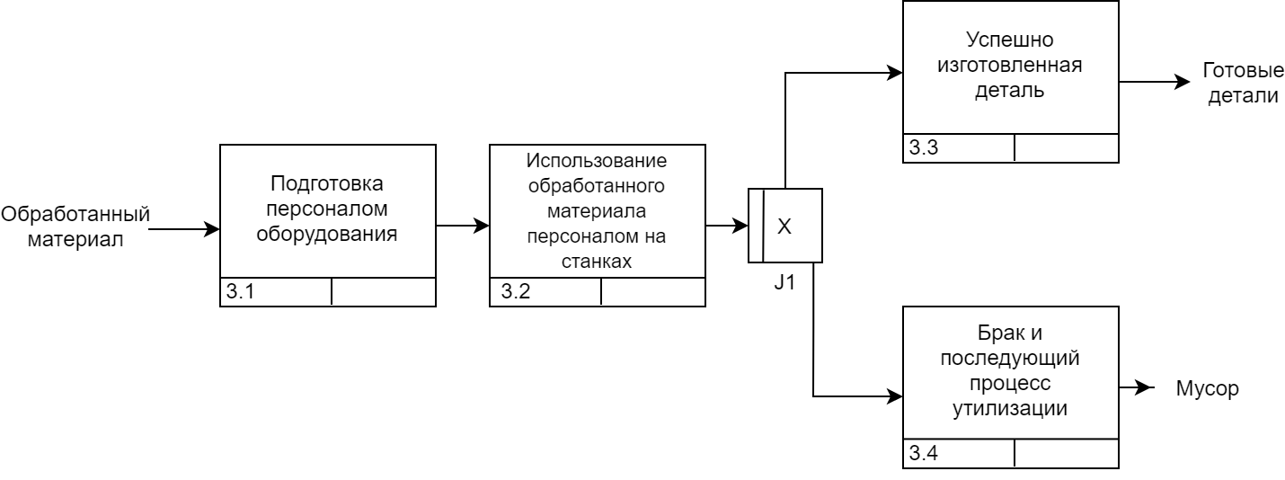Рисунок 5 – Диаграмма IDEF3 декомпозиции блока A03
2. В IDEF3 построена диаграмма 2го уровня, при помощи декомпозиции А04 блока.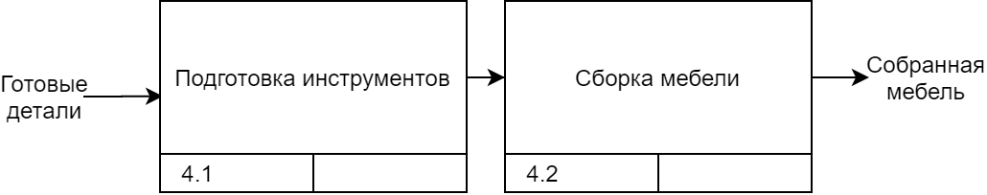

Рисунок 6 – Диаграмма IDEF3 декомпозиции блока A04

1. В IDEF3 построена диаграмма 2го уровня, при помощи декомпозиции А05 блока.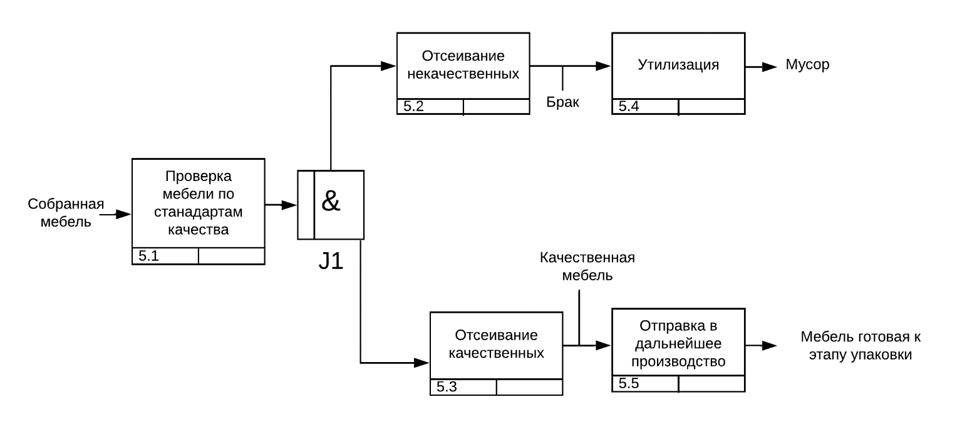

Рисунок 7 – Диаграмма IDEF3 декомпозиции блока A05

1. В IDEF3 построена диаграмма 2го уровня, при помощи декомпозиции А06 блока.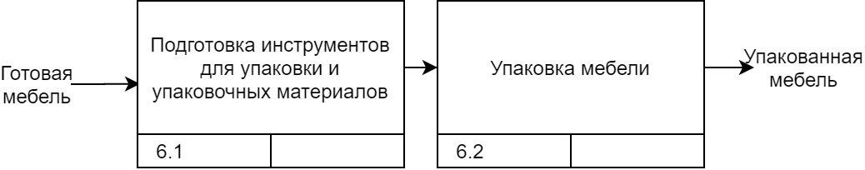

Рисунок 7 – Диаграмма IDEF3 декомпозиции блока A05

1. В IDEF3 построена диаграмма 2го уровня, при помощи декомпозиции А01 блока.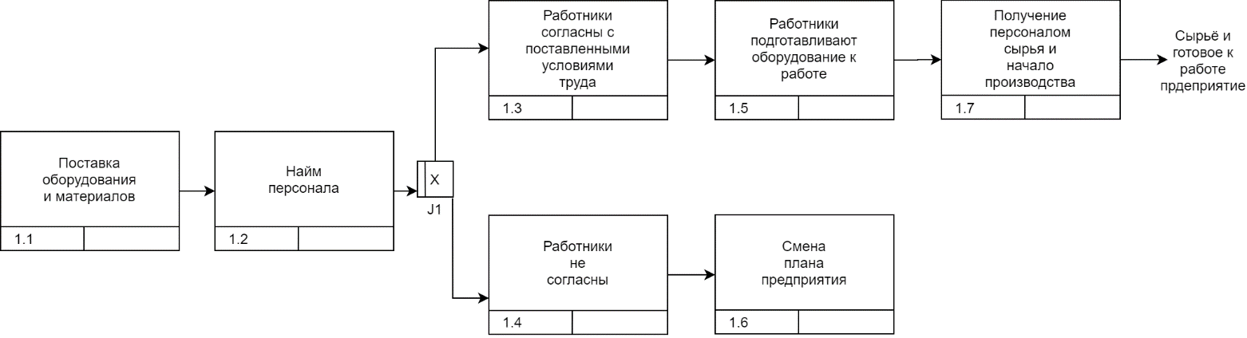

Рисунок 8 – Диаграмма IDEF3 декомпозиции блока A01

1. Вывод

В результате выполнения работы была изучена методология функционального моделирования IDEF0 и IDEF3.